Регистрация на сайте

www.chessking.com

Вводим в поисковике www.chessking.com (чесс кинг).

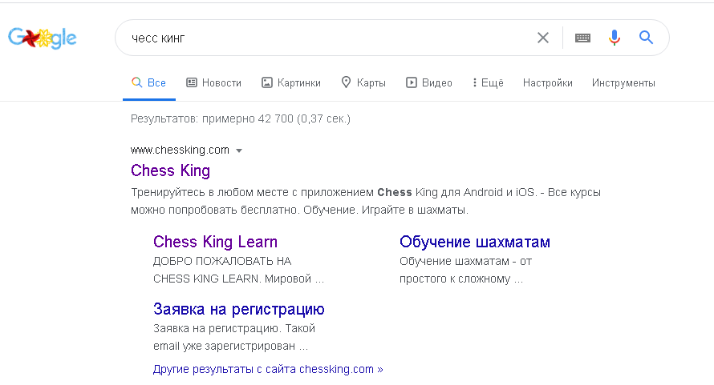
Нажимаем на Chess King

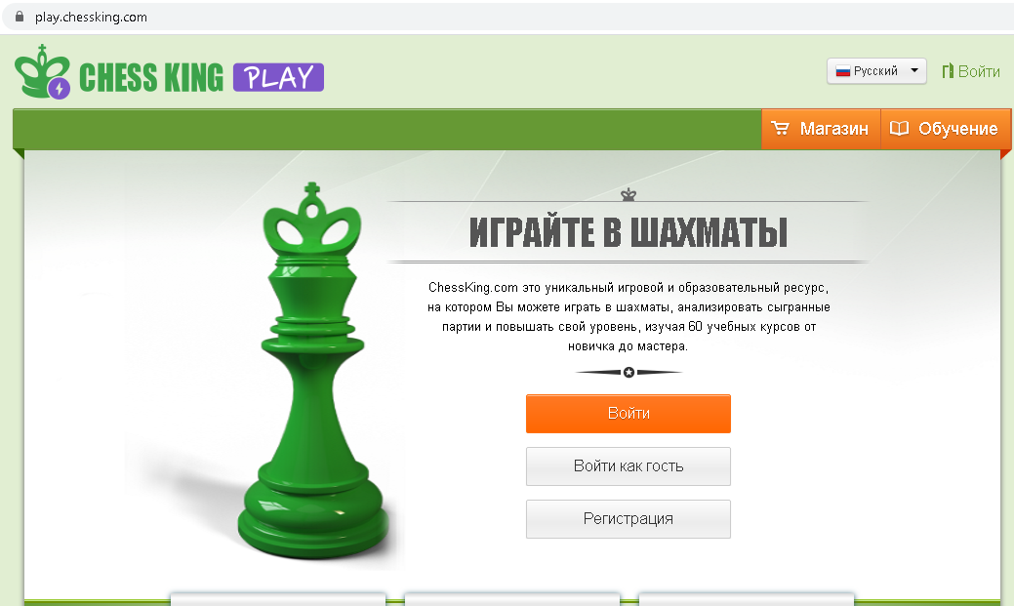

Нажимаем: Регистрация

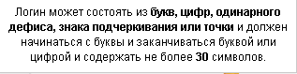
Пример заполнения:

Логин* Иванов_Иван

или

IvanovIvan

или

Ivan2010 (в таком случае после регистрации в своём профиле необходимо заполнить личную информацию)

Email* ivanov@mail.ru

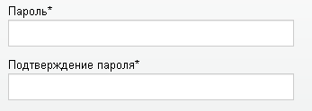

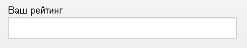

Ставить 1000 (это начальный рейтинг)

Если ребенок участвовал в турнирах с обсчетом рейтинга его страничка уже существует на сайте РШФ: https://ratings.ruchess.ru/people
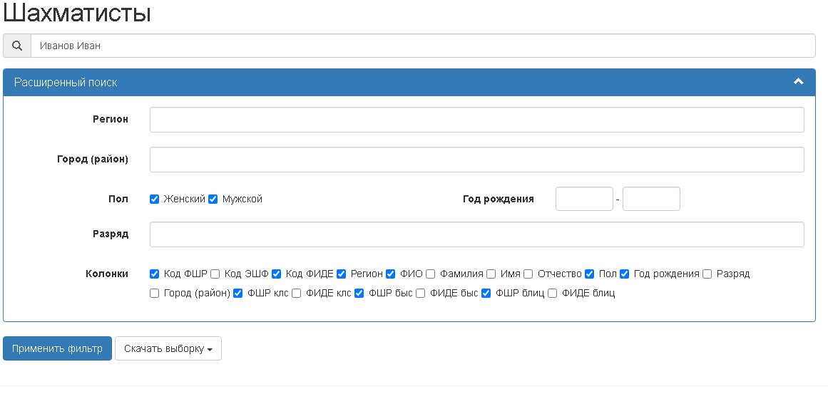
Достаточно ввести фамилию и имя для поиска. Если фамилия и имя распространенные добавьте информацию по региону (Свердловская область)
После нажмите применить фильтр.
Рекомендованный рейтинг для регистрации – рейтинг по быстрым шахматам.
!!!!!!!!!!!!!!!!!!!!!!!!!!!!!!!!!!!!!!!!!!!!!!!!!
Обязательным к заполнению является: часовой пояс. Для правильного отображения времени.
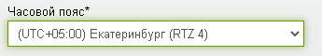
И нажимаем ЗАРЕГИСТРИРОВАТЬСЯ
После регистрации можно поправить свои личные данные в Профиле
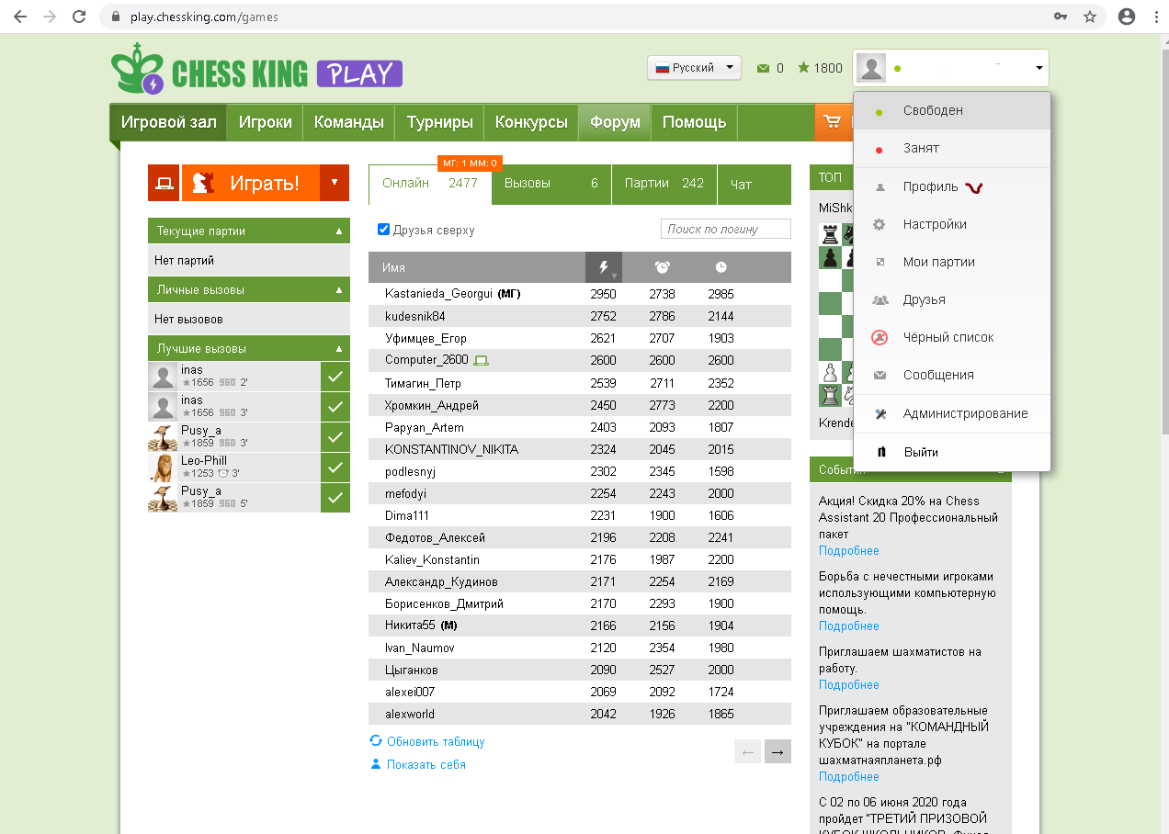
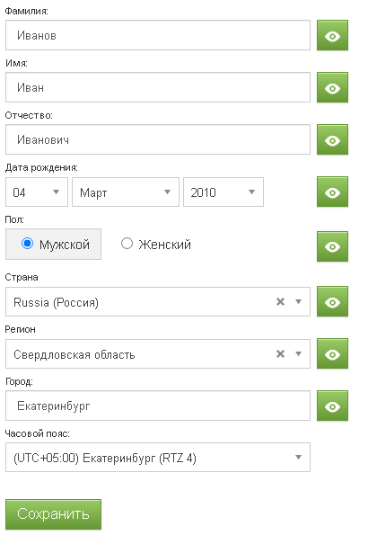
- Редактировать;
- Личные данные;
- Для отображения
НЕ ЗАБУДЬТЕ
НАЖАТЬ

После заполнения формы
нажимаем
СОХРАНИТЬ.

Поздравляю с успешной регистрацией!

